JÄRVET/VESI, KALAT
Kalan osien tunnistaminen
Tunnista ja nimeä numeroidut kalan osat taulukkoon suomeksi, saksaksi ja englanniksi. Tuore kala auttaa tunnistuksessa.

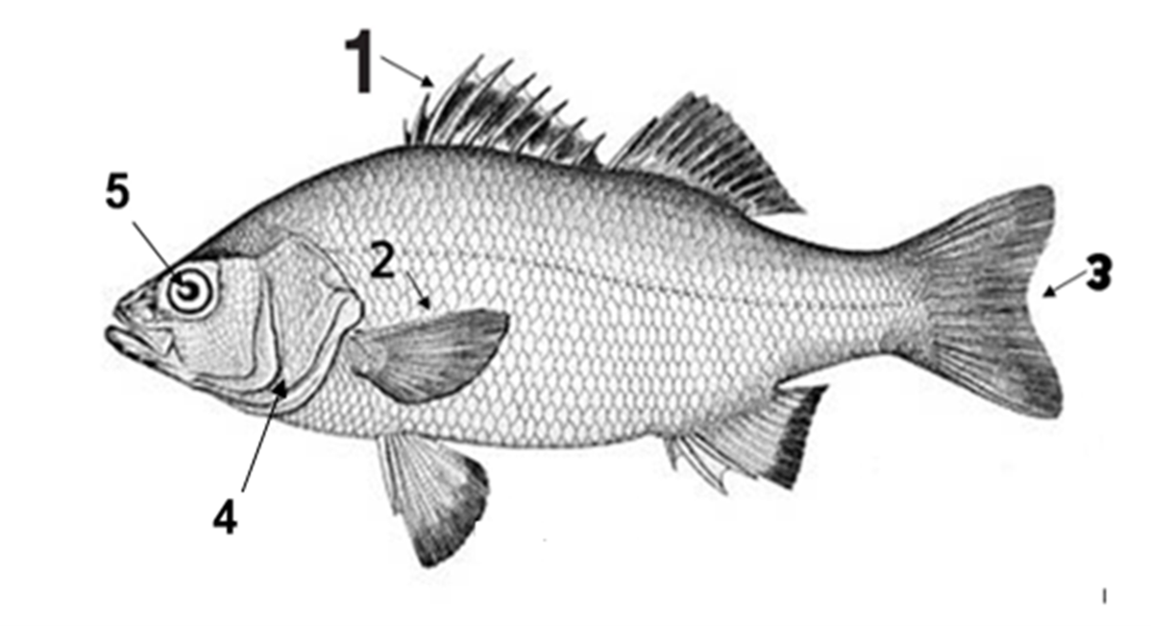

1.
2.
3.
4.
5.
